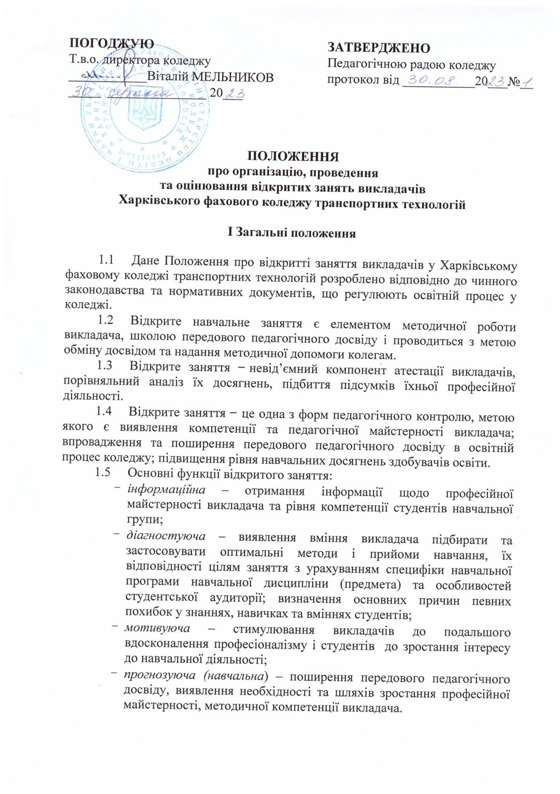  ПОГОДЖУЮ  Т.в.о. директора коледжу  ____________Віталій МЕЛЬНИКОВ  _____ _______________ 20___ | ЗАТВЕРДЖЕНО  Педагогічною радою коледжу  протокол від ___________20___№__

ПОЛОЖЕННЯ
про організацію, проведення
та оцінювання відкритих занять викладачів
Харківського фахового коледжу транспортних технологій

І Загальні положення

1.1 Дане Положення про відкритті заняття викладачів у Харківському фаховому коледжі транспортних технологій розроблено відповідно до чинного законодавства та нормативних документів, що регулюють освітній процес у коледжі.
1.2 Відкрите навчальне заняття є елементом методичної роботи викладача, школою передового педагогічного досвіду і проводиться з метою обміну досвідом та надання методичної допомоги колегам.
1.3 Відкрите заняття ̶ невід’ємний компонент атестації викладачів, порівняльний аналіз їх досягнень, підбиття підсумків їхньої професійної діяльності.
1.4 Відкрите заняття ̶ це одна з форм педагогічного контролю, метою якого є виявлення компетенції та педагогічної майстерності викладача; впровадження та поширення передового педагогічного досвіду в освітній процес коледжу; підвищення рівня навчальних досягнень здобувачів освіти.
1.5 Основні функції відкритого заняття:
- інформаційна – отримання інформації щодо професійної майстерності викладача та рівня компетенції студентів навчальної групи;
- діагностуюча – виявлення вміння викладача підбирати та застосовувати оптимальні методи і прийоми навчання, їх відповідності цілям заняття з урахуванням специфіки навчальної програми навчальної дисципліни (предмета) та особливостей студентської аудиторії; визначення основних причин певних похибок у знаннях, навичках та вміннях студентів;
- мотивуюча – стимулювання викладачів до подальшого вдосконалення професіоналізму і студентів до зростання інтересу до навчальної діяльності;
- прогнозуюча (навчальна) – поширення передового педагогічного досвіду, виявлення необхідності та шляхів зростання професійної майстерності, методичної компетенції викладача.

ІІ Планування, організація та проведення відкритих занять

2.1 Графік проведення відкритих занять складається методистом відділення за поданням голів циклових комісій на початку навчального року згідно з планом роботи коледжу на поточний навчальний рік (додаток 1).
Під час складання графіку враховується побажання викладачів, за якими залишається право вибору дати, теми та виду відкритого заняття.
Остаточний графік відкритих занять затверджується на засіданнях циклових комісій із занесенням відомостей до протоколу, погоджується з заступником директора з навчальної роботи, затверджується директором коледжу.
2.2 Перенесення дати проведення відкритого заняття можливе у разі поважних причин (хвороба викладача, термінове відрядження тощо).
Інформація про внесення змін до графіку відкритих занять розглядається на засіданні відповідної циклової комісії. Витяг з протоколу надається до методичного кабінету коледжу.
2.3 Відповідальність за виконання графіку проведення відкритих занять покладається на викладачів.
2.4 Інформація про проведення відкритого заняття оприлюднюється через оголошення не менш, ніж за тиждень до його проведення. В оголошенні зазначаються дата, час, місце проведення відкритого заняття, назва навчальної дисципліни (предмета), теми, вид заняття, викладач (додаток 2).
Відповідальність за своєчасне повідомлення про відкрите заняття несе викладач та голова відповідної циклової комісії.
2.5 Методична розробка відкритого заняття розглядається та затверджується на засіданні циклової комісії.
Відповідальність за зміст методичної розробки несе викладач та голова відповідної циклової комісії.
Методичні розробки відкритих занять зберігаються в методичному кабінеті коледжу протягом навчального року.
2.6 Відкрите заняття відвідують заступник директора з навчальної роботи, методист коледжу, завідувачі відділень, голови відповідних циклових комісій, викладачі.
Заняття зараховується як відкрите лише за умов присутності на ньому не менше п’яти осіб. В іншому випадку проведене заняття кваліфікується як взаємовідвідування.

ІІІ Результати та оцінювання проведення відкритого заняття

3.1 Обговорення, підведення підсумків, внесення пропозицій щодо вдосконалення професійного, методичного та організаційного рівнів проведення відкритого заняття, оцінювання його результатів відбувається безпосередньо після закінчення заняття.

3.2 Схема обговорення проведеного відкритого заняття:
- Вступне слово керівника обговорення.
- Короткий самоаналіз викладачем свого заняття (додаток 3 «Орієнтована схема самоаналізу заняття»).
- Виступи присутніх на занятті.
- Узагальнення й висновок до аналізу відвіданого заняття (веде керівник обговорення).
- Заключне слово викладача, який проводив заняття.
3.3 Результати відвідування оформлюються кожним із присутніх у спеціальному бланку «Лист спостереження та оцінки відвідуваного заняття» (додаток 4), де відзначаються хід заняття, його позитивні сторони, зауваження, пропозиції щодо вдосконалення методики навчання:
- зміст заняття;
- методичне забезпечення заняття;
- організація і керівництво викладачем роботою студентів;
- доцільність використання інформаційно-комунікативних технологій та технічних засобів навчання;
- результативність заняття: досягнення мети, дидактичних цілей; інформаційна та практична цінність; виховний аспект;
- дотримання правил техніки безпеки, санітарно-гігієнічних норм.
У висновку оцінки проведеного відкритого заняття викладачеві в обов’язковому порядку надаються пропозиції та рекомендації щодо вдосконалення теоретичного та методичного рівня проведення занять; поширення свого накопиченого досвіду тощо.
3.4 Результати проведення відкритого заняття мають бути відображені у протоколі засідання відповідної циклової комісії.
3.5 Узагальнення результатів проведення відкритих занять на засіданнях циклових комісій, методичної ради коледжу використовується навчально-методичним кабінетом при розробці заходів щодо вдосконалення освітнього процесу у коледжі.

